МБУК Библиотека ММО

Календарь
знаменательных
дат на 2026 год

Малышевский
муниципальный округ

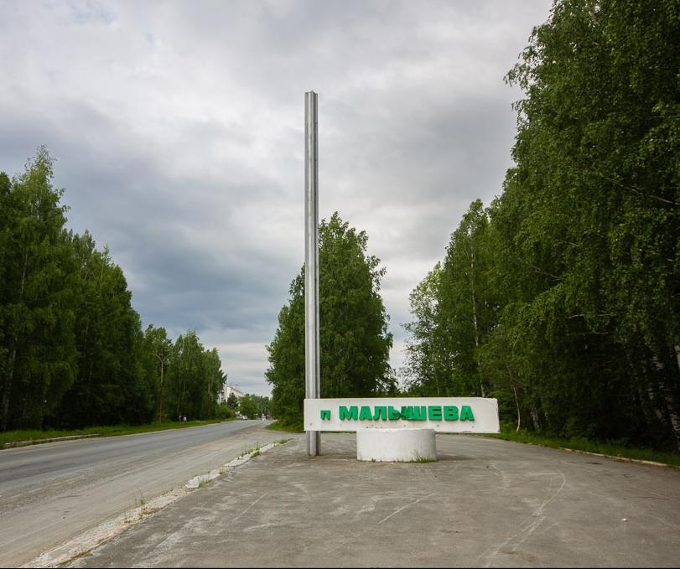

Знаковые события
2026 год - Год единства народов России
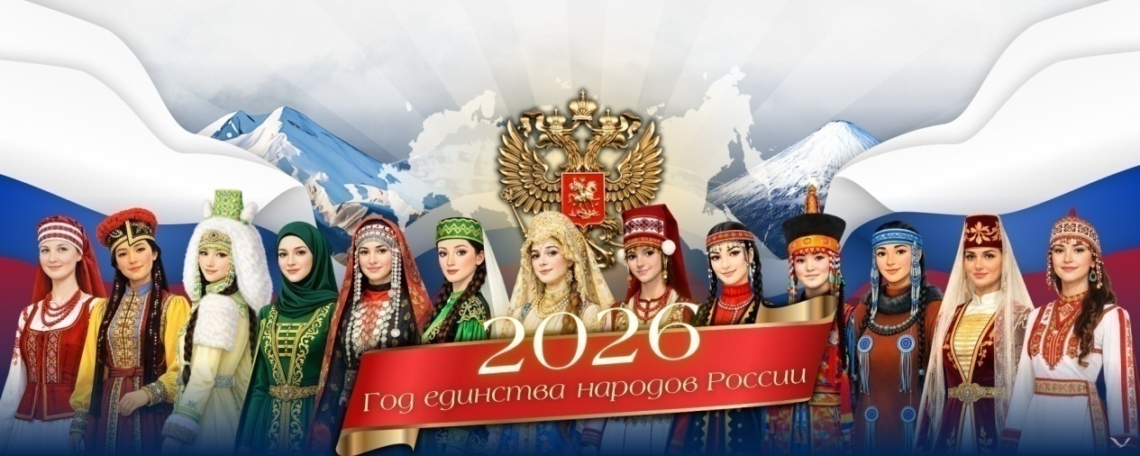

Екатеринбург - библиотечная столица в России.

Омск - культурная столица России.

Рабат (столица Марокко) - Всемирная столица книги.

2026 год в Российской Федерации
2018-2027 - Десятилетие детства в России. Указ Президента Российской Федерации от 29.05.2017 г. № 240 «Об объявлении в Российской Федерации Десятилетия детства».

2022-2031 - Десятилетие науки и технологий. Указ Президента Российской Федерации от 25.04.2022 г. № 231 «Об объявлении в Российской Федерации Десятилетия науки и технологий».

2022-2032 - Десятилетие языков коренных народов. Распоряжение Правительства Российской Федерации от 09 февраля 2022 года № 204-р

225-летие со дня рождения В. И. Даля. Указ Президента Российской Федерации от 08.11.2023 г. № 843 «О праздновании 225-летия со дня рождения В.И. Даля».

200-летие со дня рождения М. Е. Салтыкова-Щедрина. Указ Президента Российской Федерации от 10.03.2025 г. № 134 «О праздновании 200-летия со дня рождения М.Е. Салтыкова-Щедрина».

80-летие со дня рождения В. В. Жириновского. Указ Президента Российской Федерации от 06.11.2024 г. № 958 «О праздновании 80-летия со дня рождения В.В. Жириновского».

Малышевский муниципальный округ - муниципальное образование в Свердловской области России, относится к Южному управленческому округу. Административный центр - пгт Малышева.
В состав округа входят 4 населённых пункта:
- пгт Малышева;
- посёлок Изумруд;
- посёлок Чапаева;
- посёлок Шамейский.

Площадь округа — 154,5 км².
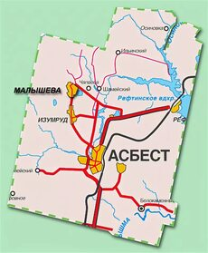

География
Округ расположен в южной части Свердловской области, со всех сторон окружён территорией Асбестовского городского округа.
Координаты: 57°06′19″ с. ш., 61°24′54″ в. д.

Население
По данным на 1 января 2025 года, численность населения округа - 9416 человек. Плотность - 60,94 чел./км².

Органы власти
- Глава муниципального округа Рубцова Мария Юрьевна.
- Адрес администрации: 624286, Свердловская область, пгт Малышева, ул. Пионерская, д. 27.
- Телефоны: +7 343 655-26-47, +7 343 652-40-87, +7 343 655-26-48.
- Сайт: адм-малышева.рф.

Юбилейные даты

Малышевского муниципального округа

195 лет со дня открытия Уральских изумрудных копей

8 февраля 1831 года началась промышленная разработка российских изумрудов.
А предшествовала этому удивительная находка крестьянина Белоярской волости Максима Степановича Кожевникова, сделанная осенью 1830 года. Он нашёл в корнях поваленного ветром дерева малопривлекательные потрескавшиеся кристаллы, которые всё же были доставлены в одну из скупок уездного Екатеринбурга. Там самоцветы определили как «худоватые зеленоватые аквамарины», заплатили за них небольшую цену и условились с крестьянами о доставке их дальнейших находок.
2 февраля 1831 года надсмотрщик Екатеринбургской гранильной фабрики обратил внимание на странные кристаллы и доложил об этом командиру Якову Васильевичу Коковину. 4 февраля 1831 года было издано распоряжение о формировании разведывательной команды из девяти мастеров гранильной фабрики. В Екатеринбург был доставлен М.С. Кожевников, и команда отправилась на место находки. Оно находилось примерно в 60 верстах на северо-восток от Екатеринбурга, в междуречье Большого и Малого Рефта. Здесь на высоком правом берегу реки Токовой, а точнее у её истока – небольшого, болотистого, безымянного озерца и происходили дальнейшие события. Пробитые 8 февраля 1831 года шурфы, указали на довольно богатое месторождение первых российских изумрудов. В тот же день Яков Коковин отправился обратно в Екатеринбург. Ему не терпелось доложить об открытии в стольный Санкт-Петербург, а также подвергнуть огранке один из только что найденных кристаллов изумруда.
12 февраля 1831 года Яков Васильевич отправляет в Кабинет Его Императорского Величества докладную об открытии изумрудов и 14 февраля возвращается на место их разработки. Именно в этот день, на который пришелся праздник Сретенье Господне, закладывается первый прииск.
Изумруды, залегавшие на самой поверхности, потекли рекой. Уже летом 1831 года работы шли на протяжении восьми верст.
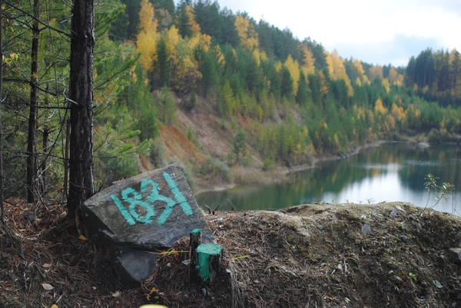

195 лет со дня основания Сретенского изумрудного прииска

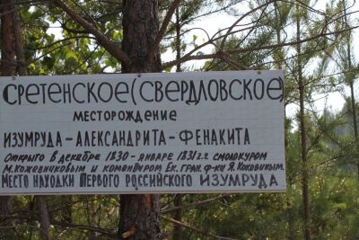
14 февраля 1831 года Яков Васильевич Коковин возвращается на изумрудные копи, где закладывает первый «именной» прииск. Поскольку в этот день отмечался православный праздник Сретения Господня, название изумрудному прииску находится само собой. Он становится Сретенским (ныне поселок имени товарища Я.М. Свердлова).
Сретенский прииск является старейшим из всех приисков изумрудных копей и считается местом первой находки изумрудов на Урале. В разное время он разрабатывался разными лицами и компаниями.
К сентябрю 1832 года на Сретенском изумрудном прииске, кроме множества шахт, были обустроены: изба для приезжих чиновников, две казармы (одна для казенных, другая для вольнонаёмных мастеровых), конюшня для рабочих лошадей, кузница и сарай для хранения инструментов.
В 1927 году прииски Уральских изумрудных копей были переименованы, так Сретенский прииск начал называться Свердловским, в честь имени Я.М. Свердлова.
Позднее именно на этом изумрудном прииске были найдены самые известные исторические кристаллы и штуфы, такие как «Изумруд Коковина», «Изумруд Кочубея», «Хитный изумруд», а также открыты первые в мире минералы: фенакиты и александриты.
Сейчас Свердловский карьер затоплен водой изумрудного цвета и привлекает летом много отдыхающих.

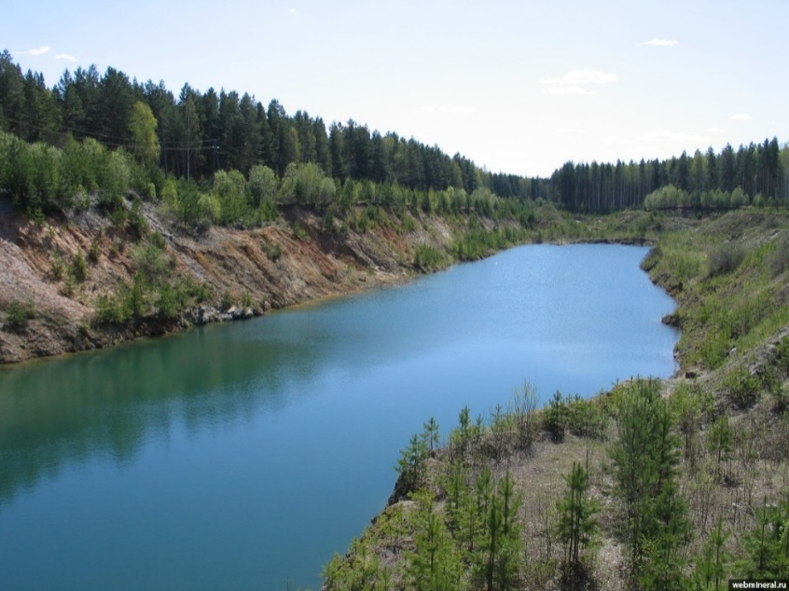
70 лет со дня основания Библиотеки
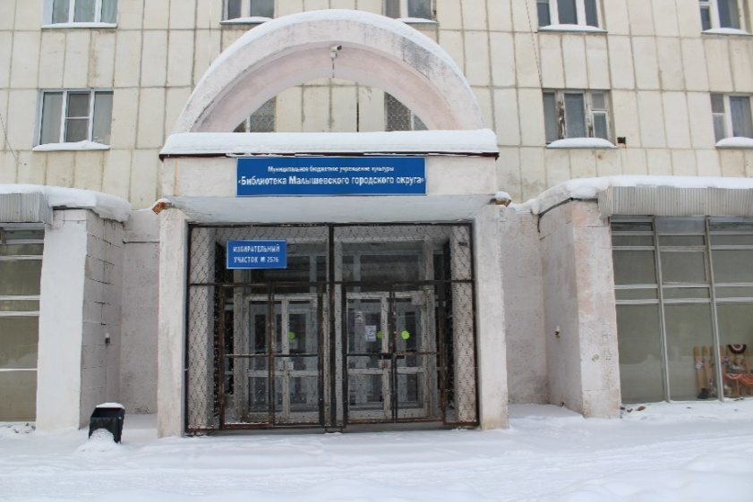

Официальной датой возникновения самостоятельной профсоюзной библиотеки является 16 августа 1956 года, когда на работу была принята молодой специалист Галина Ивановна Секачева. Из клуба «Красный Горняк» ей передали 1601 экземпляр книг. 20 октября того же года состоялся переезд в только что сданный под ключ Дом Культуры, и уже с 26 октября началось обслуживание читателей.
К 1963 году фонд библиотеки вырос в десять раз, появились: программная литература для школьников, студентов, словари, справочники. Сформировался детский отдел. Этот год стал знаменательный ещё и потому, что произошло внедрение передовой методики открытого доступа к книжному фонду при обслуживании читателей. В начале 1978 года оформился читальный зал библиотеки.
Долгие годы коллектив библиотеки ждал переезд в отдельное здание. И лишь к декабрю 1990 года был сдан новый дом № 3 по улице Тимирязева, где первый этаж был отдан под библиотеку. Под одной крышей разместились взрослый и детский отделы библиотеки со своими абонементами и читальными залами. Это событие стало важной вехой в истории библиотеки.
Сегодня, учитывая реалии времени, библиотека, сохраняя традиционные, ищет новые, современные формы работы с читателями, что особенно актуально для привлечения детей и взрослых. Освоение библиотекарями новых информационных технологий нашло отражение в работе. Все организованные мероприятия проводятся на современном технологическом уровне, с использованием информационно-коммуникационных технологий, сопровождаются просмотром презентаций, видеороликов, буктрейлеров. Укрепилась тенденция совместного проведения мероприятий с другими учреждениями культуры и образования. Библиотекари принимают активное участие во многих мероприятиях общепоселкового значения.
Библиотека – единственная в поселке, и вся работа, проводимая ее специалистами, помогала и помогает воспитанию, образованию, расширению кругозора, организации досуга, приобщению к сокровищам мировой культуры всех поколений читателей и жителей Малышевского муниципального округа.
70 лет со дня открытия Дворца культуры

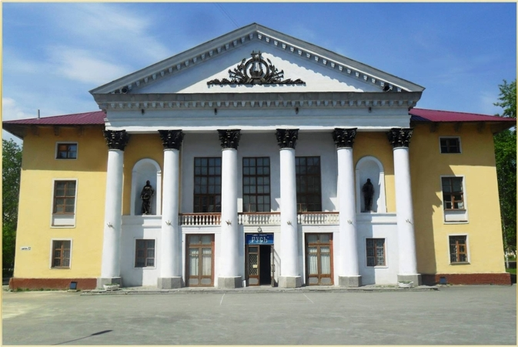

В 1956 году в п. Малышева был построен Дом культуры. Первым директором был назначен Лугинин Петр Павлович. На его долю выпало формирование коллектива, приобретение инструментов, инвентаря, создание кружков самодеятельности. За два года было создано пять коллективов художественной самодеятельности.
С 60-х годов внедрялись новые формы и обряды – регистрация новобрачных, новорожденных, вручение «первого» паспорта, что вызывало большой интерес у жителей поселка, и во Дворец культуры собиралось много зрителей.
Рос авторитет Дворца, расширялись штаты, появилась такая должность, как художественный руководитель, что повлекло развитие художественной самодеятельности.
Достойное место в работе Дворца культуры 50-80-х годов занимал кинопрокат. С 1960 года начал работу детский сектор ДК, на базе которого были созданы 10 технических кружков.
В 70-х годах во Дворце культуры появился массовый сектор, что позволило значительно расширить репертуар проводимых мероприятий как внутри Дворца, так и за его пределами.
В 1988 году любительский театр «Ключ» был удостоен почетного звания «народный коллектив любительского художественного творчества».
С 1990 года начала работать цирковая студия.
Ежегодно сотрудниками Дворца культуры «Русь» проводится большая работа по организации досуга населения. Сегодня большой популярностью у жителей ММО пользуется открытый в 2020 году кинозал «Русь».

70 лет со дня создания Медицинской части № 3

В 1956 году в поселке Малышева появилась медсанчасть, которая располагалась по адресу улица Мопра, дом № 19. Это был двухэтажный деревянный дом, в помещениях которого разместили терапевтическое, хирургическое, инфекционное, родильное отделения, рентгеновский кабинет, клиническую и бактериологическую лаборатории.

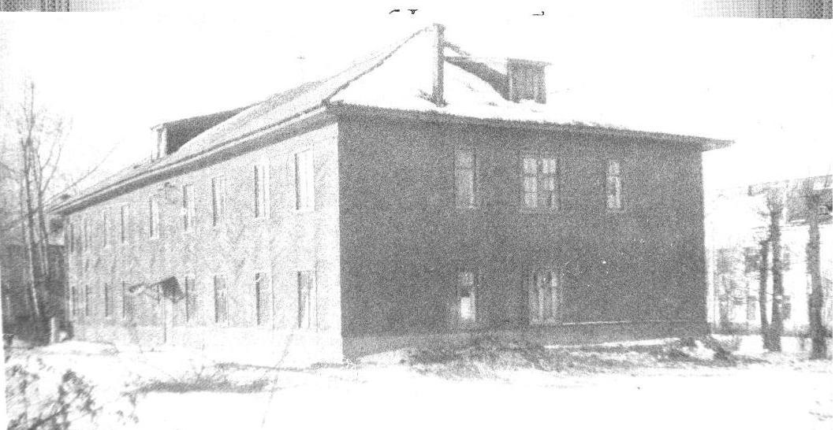

В 1957 году на улице Лермонтова строители поселка сдали в эксплуатацию двухэтажное и одноэтажное кирпичные здания. В двухэтажном здании отвели место для скорой помощи, поликлиники, родильному, терапевтическому, хирургическому отделениям, пищеблоку. Взрослых и детей лечили вместе. В одноэтажном здании разместили детскую поликлинику.
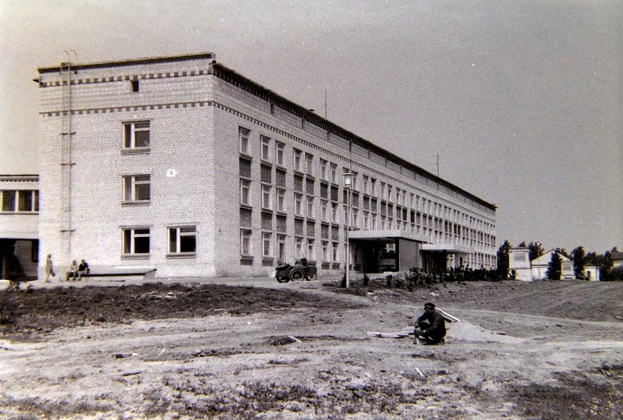

В 1957 году на территории больничного городка возвели одноэтажное здание для инфекционного отделения. В том здании с 1990 года трудятся стоматологи.
В начале 1960 годов в больничном городке построили двухэтажное здание детского стационара. В 1988 году был построен родильный дом.

5 лет со дня открытия Парка имени О. И. Хохлова

16 мая 2021 года состоялось торжественное открытие Парка имени О.И. Хохлова.

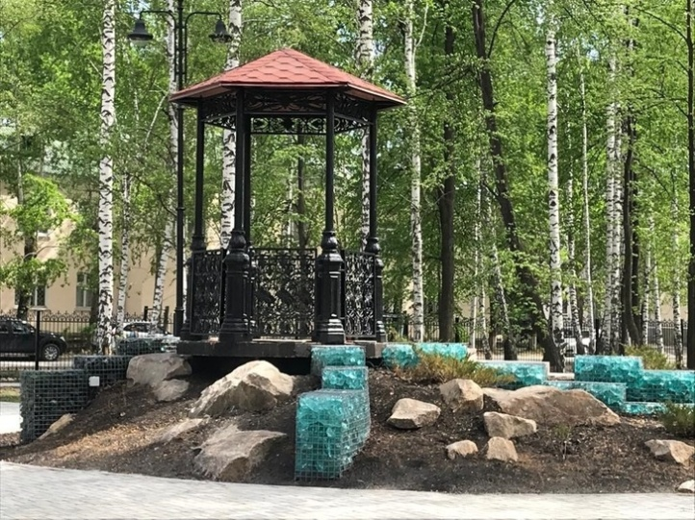
В рамках нацпроекта в парке создали уютные зоны отдыха, провели озеленение, установили скамейки и освещение, выложили тротуарной плиткой прогулочные дорожки. Здесь проводятся выездная регистрация браков и праздники. Уютная атмосфера способствует также спокойным прогулкам для пожилых людей и семей с детьми.
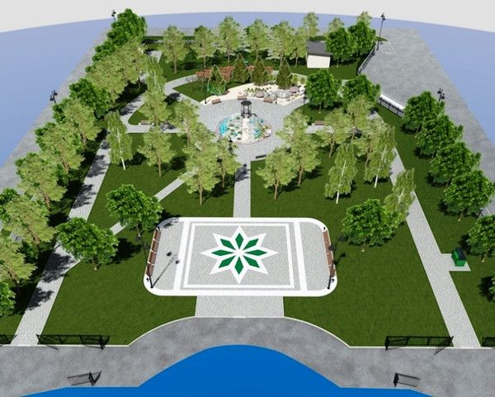

Историческая справка:

Олег Иванович Хохлов

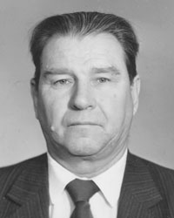
Родился в 1927 году, окончил Иркутский горный институт. На Малышевское рудоуправление прибыл в 1961 году. В этом же году возглавил предприятие и руководил им до 1982-го года.
Под его руководством построены подземный рудник для добычи бериллиево-изумрудных руд с автоматизированным надшахтным комплексом; новая обогатительная фабрика для переработки пегматитовых тантало-бериллиевых руд с комплексным извлечением всех компонентов; изумрудоизвлекательная фабрика с гранильным отделением; новая котельная, обеспечивающая теплом промышленную часть и поселок. Да и сам посёлок Малышева развивался в годы, когда у руля предприятия стоял Олег Иванович Хохлов.
Награждён орденами Трудового Красного Знамени в 1962 и 1970 году, орденом «Знак Почёта в 1966 году, медалями.
Талантливый инженер: разработал способ очистки кристаллов изумруда от минеральной рубашки, изобрёл «буровой раствор», использовавшийся при бурении скважин на участке подземного выщелачивания урана.
Удостоен звания «Почётный гражданин Малышевского муниципального округа» - посмертно.
СОВЕТУЕМ ПОЧИТАТЬ:

- Горкунова, Татьяна
Медные птицы Самоцветной горы: три века истории Екатеринбурга и до того: сказочная повесть / Т. Горкунова. - Екатеринбург: Сократ, 2023. - 183 с.: цв. ил.

- Иванов, Алексей
Горнозаводская цивилизация / А. Иванов. - Москва: Альпина нон-фикшн, 2023. - 286 с.

- Иванов, Алексей
Хребет России / А. Иванов. - Москва: Альпина нон-фикшн, 2023. - 220 с.: ил.

- Корецкая, Татьяна Леонидовна
Земля за Камнем: энциклопедия для детей / Т. Л. Корецкая. - Санкт-Петербург: ПервоГрад, 2020. - 127 с.: ил. - (Земля Уральская).

- Логинова, Светлана
Урал. Точки притяжения / С. Логинова. - Екатеринбург: Азимут, 2021. - 240 с.: ил.

- Раин, Олег
Урал таинственный / О. Раин. - Екатеринбург: Сократ, 2023. - 208 с.: ил.

- Сказки народов Урала и Поволжья / редактор-составитель С. Абовская. - Москва: Просвещение-Союз, 2023. - 208 с.: ил. - (Сказки и мифы народов мира).

- Уральские сказы и легенды / редактор-составитель С. Абовская. - Москва: Просвещение-Союз, 2023. - 205 с.: ил. - (Сказки и мифы народов мира).

- Щупов, Андрей Олегович
Владислав Крапивин / А. О. Щупов. - 2-е изд., перераб. и доп. - Екатеринбург: СОКРАТ, 2022. - 560 с. - (Жизнь замечательных уральцев).

- Якубова, Наталья Ивановна
Урал - малахитовая шкатулка России: история, традиции, культурные и природные достопримечательности региона / Н. И. Якубова. - Москва: Эксмо, 2025. - 136 с.: ил. - (Подарочные издания. Туризм. Путешествия по России).

ИСТОЧНИКИ ВЗАИМСТВОВАНИЯ:

- Библиотеке - 60! // Малышевская газета. - 2016. - 5 марта. - С. 4

- Изумрудному краю – 185! // Малышевская газета. - 2016. - 8 февраля - С. 1

- Поселок Малышева – край изумрудный: Хроника. Люди, события, факты / автор-составитель М.Т. Строкин. - Малышева, 2003. - 290 с.: ил.

- Шапошникова Н., Листая страницы твои в юбилей // Малышевская неделя. – 2016. - № 21. – 28 мая. - С. 4

- Юбилейные даты сентября // Малышевская газета. - 2014. - № 36. - 6 сентября. - С. 3

ИНТЕРНЕТ РЕСУРСЫ:

- Сайт МАУК МДК «Русь» - http://дкрусь.рф

- Сайт Рудники Урала - https://uralmines.ru/izumrudnye-kopi-urala-malyshevskij-pr/

Библиотека
Малышевского муниципального округа



График работы:

Понедельник - Пятница: с 10.00 до 18.00 час.,
перерыв с 13.00 до 14.00 час.

Суббота: с 10.00 до 17.00 час., без перерыва

Воскресенье - выходной день

Последняя пятница месяца - санитарный день


Контакты:

Адрес: 624286, Свердловская обл.,
пгт Малышева, ул. Тимирязева, д. 3

Телефон: 8(34365)5-18-83

E-mail: bibl_malisheva@mail.ru

Сайт: http://biblmal.narod.ru


ok.ru/bibmal.narod.ru

vk.сom/bibliomgo

max.ru/id6603025422_gos

